Vim编辑器
命令格式为vim [文件名]
。编辑已存在的文件在bash中vim /...指定文件路径即可
。创建并且编辑一个文件 vim example.sh等即可，sh文件和ubuntu一样为脚本，默认为编辑器打开，使用chmod +x /文件路径，之后./文件名，即可执行
。只打开vim，直接输入vim接回车，打开一个空白缓冲区，可之后通过:e 文件路径 打开具体文件.或者直接:w 文件名 保存当前内容为新文件
。只读模式，vim –R 文件路径
。注意由于这个buildroot系统只装了精简版，所以没有vim，取而代之的是vi,意思是启动所有的vim在bash的指令全部变成vi
。进入 Vim 后，记得默认是 命令模式，需要先按键盘上的 i 键，左下角出现 -- INSERT -- 提示后，才能像普通记事本一样打字输入内容。
。在 Vim 里保存和退出主要是在命令模式下按 : 进入末行模式后输入指令。最常用的有以下几种：
指令 作用
:wq 保存并退出（最常用）
:x 作用与 :wq 相同（仅当文件有修改时才写入）
:q 退出（文件未修改时可用）
:q! 强制退出，放弃所有修改
:w 只保存，不退出
操作步骤

1. 先按 Esc 键（确保退出插入模式，回到命令模式）。

2. 输入冒号 : 以及对应指令（如 wq）。

3. 按 回车 执行。
补充场景
· 保存为新的文件名：:w 新文件名
· 遇到只读文件无法保存：用 :w !sudo tee % 强制保存（输入密码即可）

GCC工具与adb调试

1. 环境准备
主机操作系统 Ubuntu 20.04（64 位）
开发板 正点原子 ATK-DLRK3506B（RK3506B 芯片）
交叉工具链 atk-dlrl3506-toolchain-arm-buildroot-linux-gnueabihf-linux-gnu-x86_64_xxx.run
ADB 工具 android-tools-adb

2. 交叉编译工具链安装与配置

2.1 安装工具链
chmod +x atk-dlrl3506-toolchain-*.run
sudo ./atk-dlrl3506-toolchain-*.run
安装完成后，检查目录结构：
ls /usr/local/arm/
预期输出：bin include lib local share src

2.2 配置环境变量
编辑用户配置文件 ~/.bashrc：
vim ~/.bashrc
在文件末尾添加：
export PATH="$PATH:/usr/local/arm/bin"
使配置生效：
source ~/.bashrc

2.3 验证工具链
arm-buildroot-linux-gnueabihf-gcc -v
若输出包含以下信息，表示配置成功
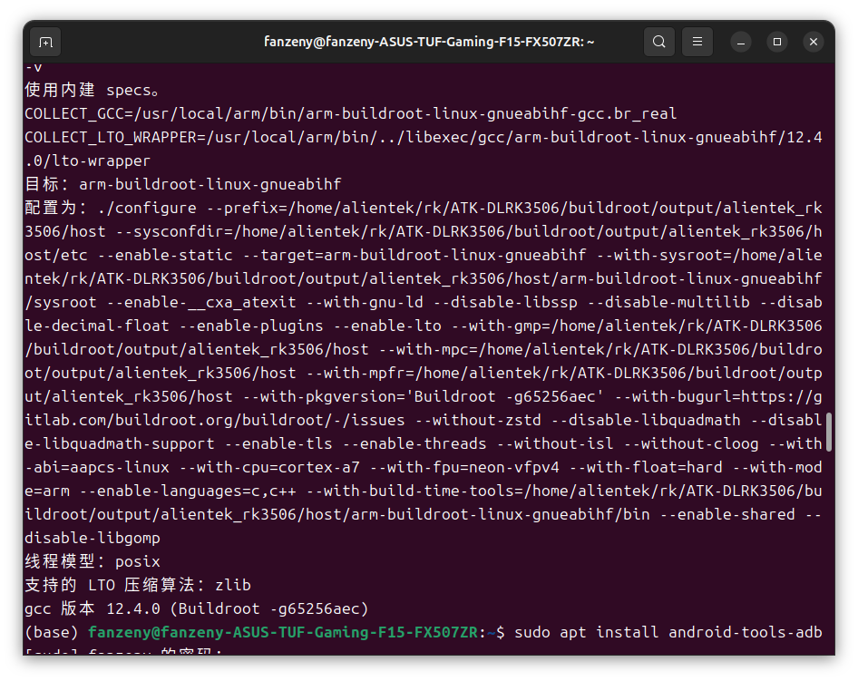
常见问题：
· 未找到命令：检查 ~/.bashrc 中的路径是否为 /usr/local/arm/bin。
· 32 位库缺失：执行 sudo apt install libc6-i386 lib32stdc++6 lib32z1。

3. 编写并交叉编译测试程序

3.1 编写源码（hello.c）
#include <stdio.h>
int main() {
printf("Hello, RK3506!\n");
return 0;
}

3.2 交叉编译
arm-buildroot-linux-gnueabihf-gcc hello.c -o hello_rk3506

3.3 验证文件格式
file hello_rk3506
输出中应包含 ARM 字样，表示目标架构正确：
ELF 32-bit LSB pie executable, ARM, EABI5 version 1 (SYSV), dynamically linked ...
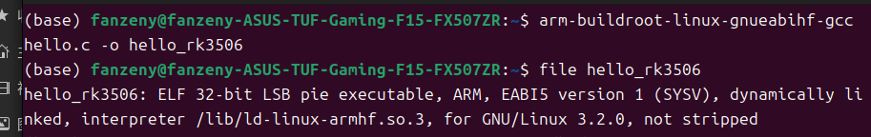

4. ADB 连接与配置

4.1 硬件连接
使用 USB 线连接 PC 与开发板的 USB OTG 口（通常也是烧录口）。

4.2 安装 ADB 工具
sudo apt update
sudo apt install android-tools-adb

4.3 配置 USB 权限（可选）
若执行 adb devices 提示权限不足，创建 udev 规则：
sudo vim /etc/udev/rules.d/51-android.rules
添加内容：
SUBSYSTEM=="usb", ENV{DEVTYPE}=="usb_device", MODE="0666"
重载规则并重新插拔 USB：
sudo udevadm control --reload-rules
sudo udevadm trigger

4.4 验证 ADB 连接
adb devices
预期输出：
List of devices attached
f22c76a0457c085b device
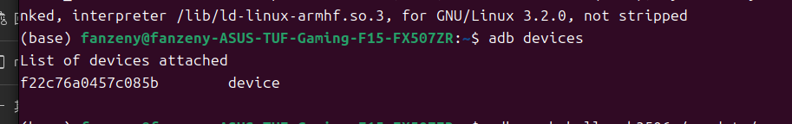
常见问题：
· 无设备：检查 USB 线是否插入 OTG 口，重新插拔后重试。
· unauthorized：开发板系统首次连接时需确认授权，若未弹出提示，可在开发板终端执行 adb kill-server 后重连。

5. 程序部署与运行

5.1 通过 ADB 推送程序到开发板
RK3506B 出厂固件根文件系统为只读，需将程序存放于可读写分区 /usrdata 或临时目录 /tmp。
方式一：推送到 /usrdata（需先挂载该分区）
若开发板未自动挂载 /usrdata，先手动挂载：
#进入shell
adb shell
lsblk
#查看可用分区
# 挂载（示例）
mount /dev/mmcblk0p10 /usrdata
然后推送程序：
adb push hello_rk3506 /usrdata/
方式二：推送到 /tmp（临时目录，重启后消失）
adb push hello_rk3506 /tmp/

5.2 赋予执行权限并运行
adb shell "chmod +x /usrdata/hello_rk3506 && /usrdata/hello_rk3506"
或组合命令一步完成：
adb push hello_rk3506 /tmp/ && adb shell "chmod +x /tmp/hello_rk3506 && /tmp/hello_rk3506"
预期输出：
Hello, RK3506!
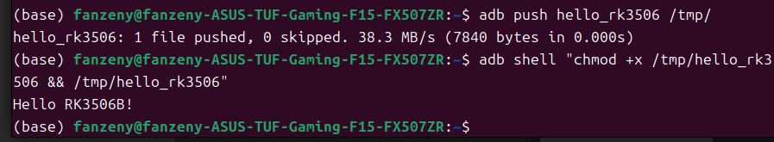

5.3 其他 ADB 常用命令
操作 命令

进入开发板终端 adb shell
从开发板拉取文件 adb pull /开发板路径 /本地路径

重启开发板 adb reboot
无线连接（需先 USB 连接） adb tcpip 5555，然后 adb connect <IP>

6. 常见问题汇总
问题现象 原因 解决方法
arm-buildroot-linux-gnueabihf-gcc: 未找到命令 PATH 未正确设置 检查 ~/.bashrc 中的路径，执行 source ~/.bashrc
adb push 报 remote couldn't create file: Is a directory 目标路径写错，如 /usr/data/ 应为 /usrdata 使用正确路径 /usrdata/hello_rk3506
/usrdata: No such file or directory 出厂固件未挂载用户数据分区 手动挂载，或烧录“可读写固件”
mkdir: can't create directory '/usrdata': Read-only file system 根文件系统只读，且未挂载分区 先挂载分区再操作，或使用 /tmp/ 临时目录
ADB 连接后 adb devices 无设备 USB 口错误或驱动问题 确保使用 OTG 口，重新插拔，检查 udev 规则
程序运行提示 No such file or directory 动态链接库缺失 编译时添加 -static 生成静态链接程序

8. 参考资料
· 正点原子 RK3506B 官方资料：http://www.openedv.com/docs/boards/arm-linux/RK3506B.html
· ADB 官方文档：https://developer.android.com/studio/command-line/adb

